**Prime算法运行结果：**

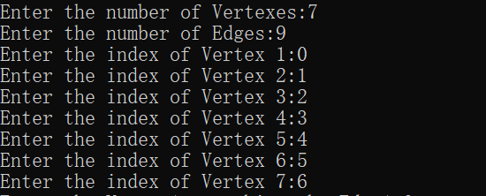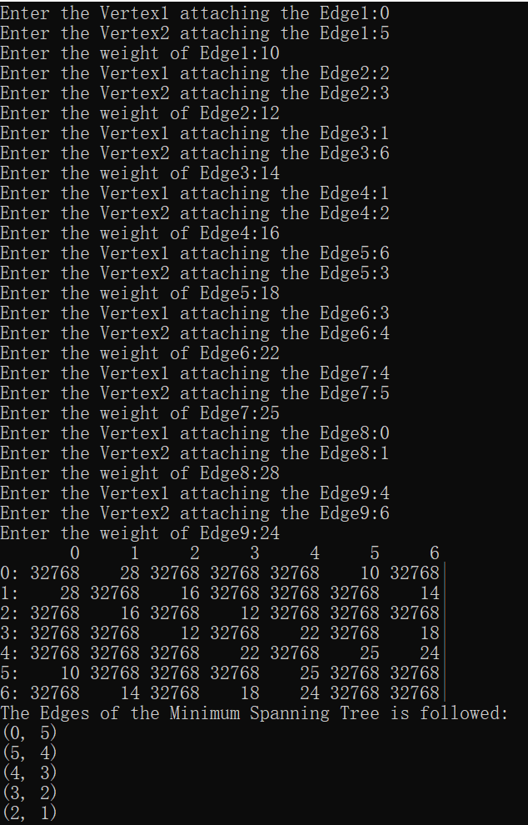

**时间复杂度：**

**O(n^2)**

**Kruskal算法运行结果：**

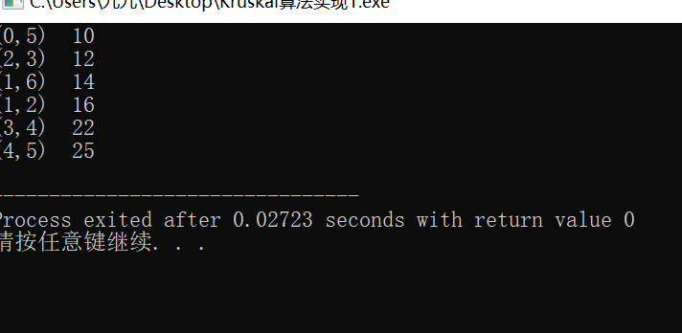

**时间复杂度：**

**O(n^2)**